Pantalla principal
Bienvenidos al Sistema de Gestión de Procesos, donde podrás realizar los procesos industriales necesarios para tu empresa.
Dentro del sistema podrá agregar toda la información necesaria para tu proceso y poder descargar un archivo de Word donde puedes editarlo de ser necesario.
Para comenzar la realización de los procesos, se debe de presionar el botón de Generar Proceso o Comenzar a Crear Documento
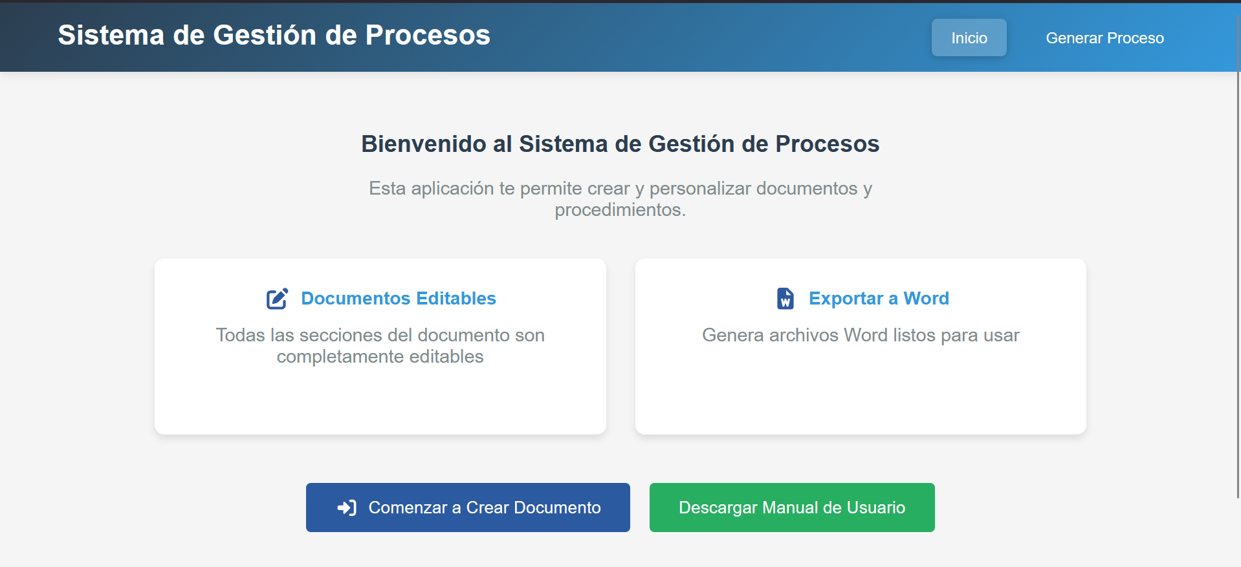
Se debe configurar el encabezado que aparecerá en cada una de las páginas que tenga el documento
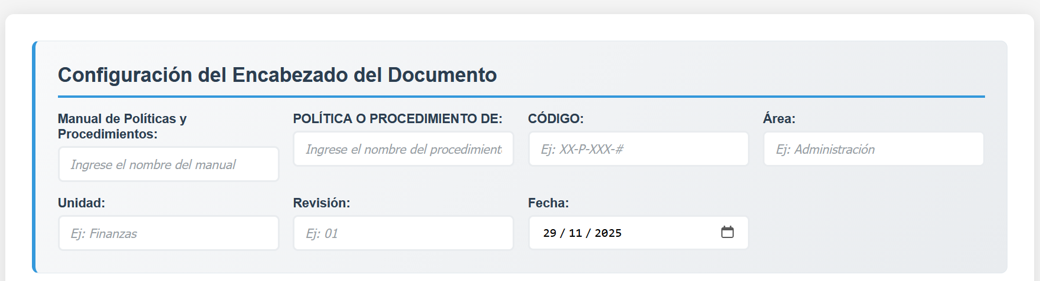

Se debe establecer el Objetivo o Propósito que tendrá el proceso.
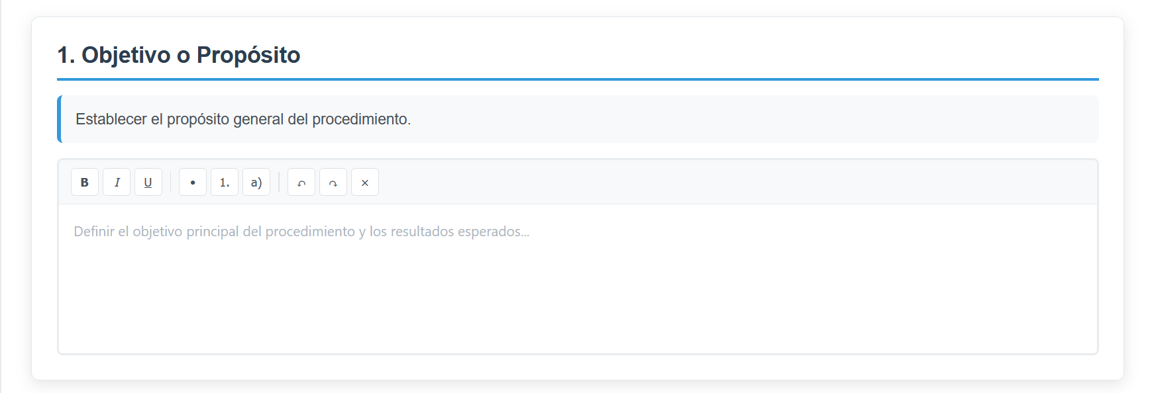
Se debe establecer el Alcance que tendrá el proceso.
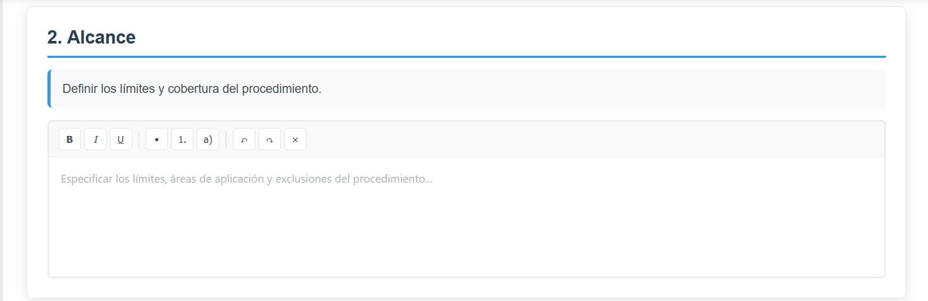
Se debe establecer las Responsabilidades que existirán dentro del proceso, indicando quienes son los encargados del proceso.
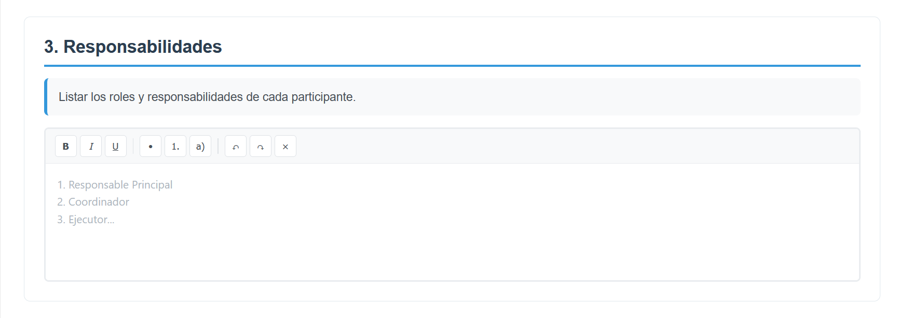

Se debe establecer la Normativa, para establecer las normas, políticas y criterios aplicables para el proceso.
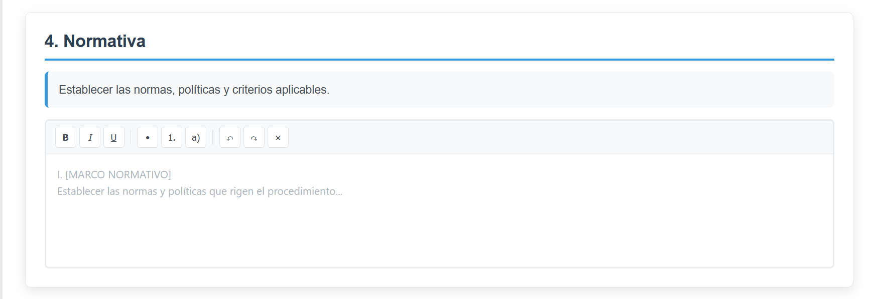
Se debe establecer el Procedimiento (que es la tabla de los pasos necesarios para el desarrollo del proceso)
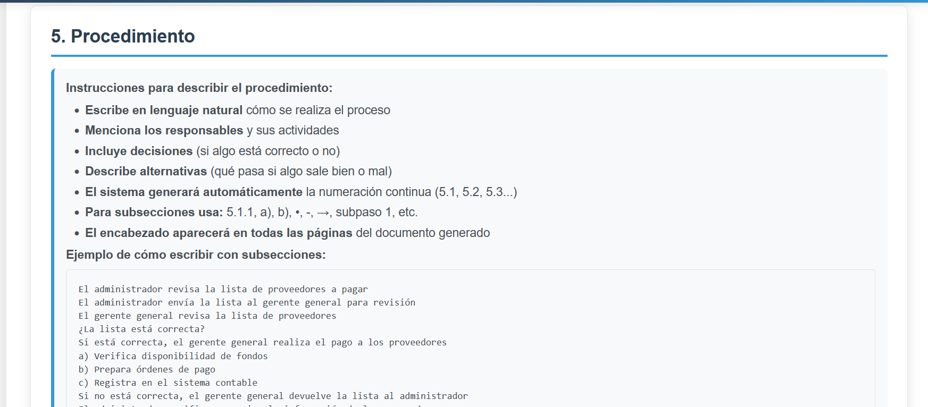
La forma de como hacer el Procedimiento es la siguiente:
El administrador revisa la lista de proveedores a pagar
El administrador envía la lista al gerente general para revisión
El gerente general revisa la lista de proveedores
¿La lista está correcta?
Si está correcta, el gerente general realiza el pago a los proveedores
- Verifica disponibilidad de fondos
- Prepara órdenes de pago
- Registra en el sistema contable
Si no está correcta, el gerente general devuelve la lista al administrador
El administrador verifica y corrige la información de los proveedores
- 5.1.1 Consulta base de datos de proveedores
- 5.1.2 Actualiza información faltante
- 5.1.3 Valida documentos de respaldo
El administrador actualiza la lista con la información corregida
El proceso se repite desde el envío al gerente general
Fin del proceso
Tomando en cuenta la información se puede ver cómo quedará la tabla.
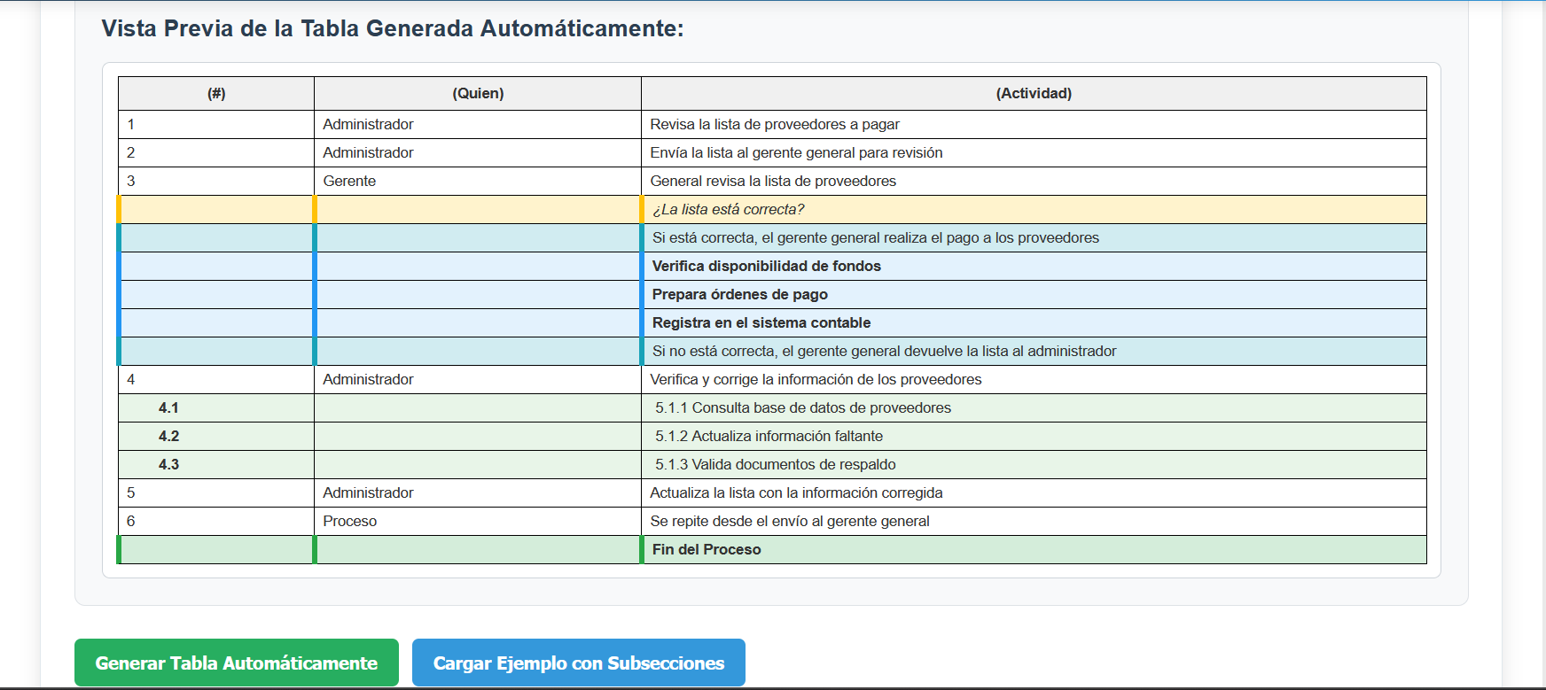

Se debe establecer los Anexos, para el desarrollo del proceso.
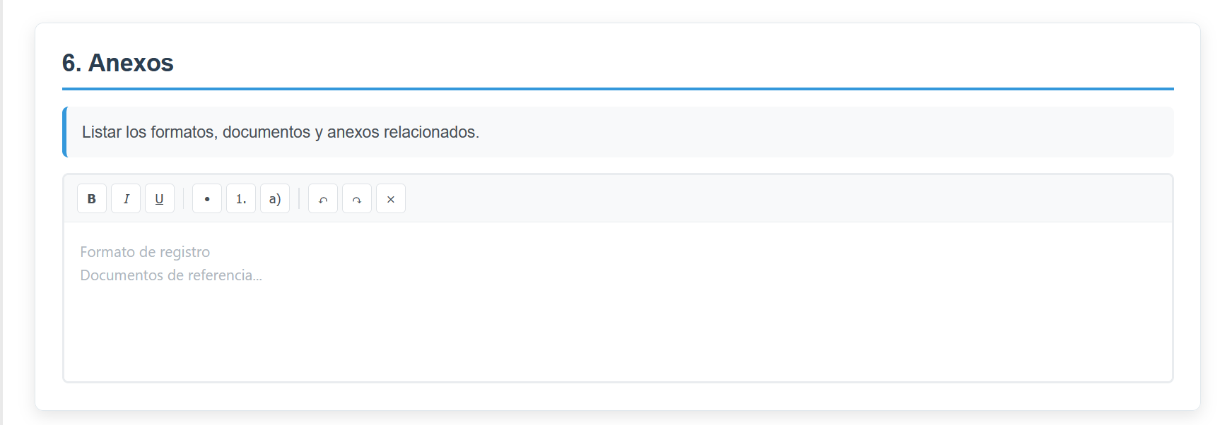
Se debe establecer Términos y Referencias, para el desarrollo del proceso.
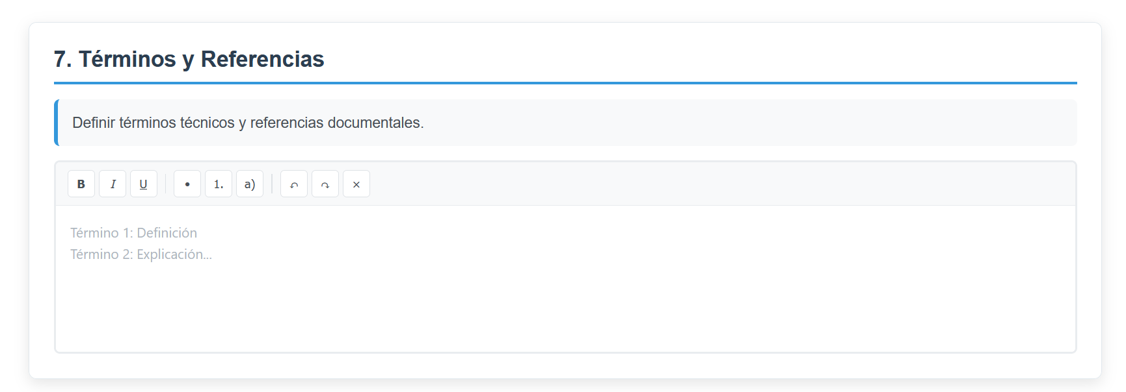
En los siguientes botones se puede Generar el Documento de Word de toda la información que se desarrolló anteriormente, además de que se puede Limpiar Todos los cuadros de texto para poder realizar un nuevo proceso.

